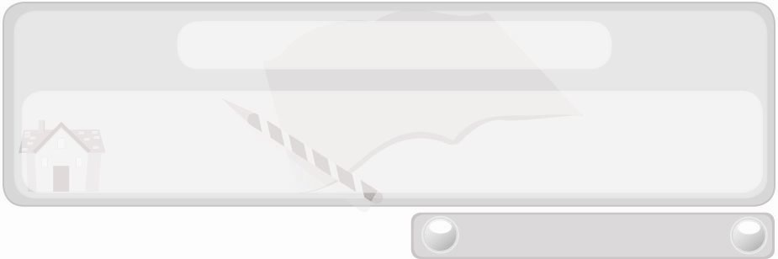
หน่วยการเรียนรู้ที่ 8 เทคโนโลยีสารสนเทศ
แผนการจัดการเรียนรู้ที่ 62
ประโยชน์ของการเก็บรักษาข้อมูลอย่างเหมาะสม
ชั้นประถมศึกษาปีที่ 6 เวลา 1 ชั่วโมง

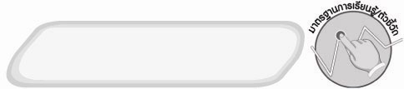
มาตรฐานการเรียนรู้/ตัวชี้วัด

มาตรฐานการเรียนรู้
ง 3.1 เข้าใจ เห็นคุณค่า และใช้กระบวนการเทคโนโลยีสารสนเทศในการสืบค้นข้อมูล
การเรียนรู้ การสื่อสาร การแก้ปัญหา การทำงาน และอาชีพอย่างมีประสิทธิภาพ ประสิทธิผล และมีคุณธรรม
ตัวชี้วัด
ง 3.1 ป.6/3 เก็บรักษาข้อมูลที่เป็นประโยชน์ในรูปแบบต่าง ๆ


จุดประสงค์การเรียนรู้สู่ตัวชี้วัด
1. อธิบายประโยชน์ของการเก็บรักษาข้อมูลอย่างเหมาะสม (K)
2. เขียนแผนภาพประโยชน์ของการเก็บรักษาข้อมูลอย่างเหมาะสม (P)
3. เห็นประโยชน์ของการเก็บรักษาข้อมูลอย่างเหมาะสม (A)


สาระสำคัญ

ประโยชน์ของการเก็บรักษาข้อมูลที่เหมาะสม ได้แก่ ข้อมูลไม่สูญหาย ค้นหาข้อมูลได้ง่ายและสะดวกรวดเร็ว และสามารถนำกลับมาใช้ประโยชน์ได้ในภายหลัง


สาระการเรียนรู้

 ประโยชน์ของการเก็บรักษาข้อมูลอย่างเหมาะสม

คุณลักษณะอันพึงประสงค์

ใฝ่เรียนรู้
ตัวชี้วัดที่ 4.2 แสวงหาความรู้จากแหล่งเรียนรู้ต่าง ๆ ทั้งภายในและภายนอกโรงเรียน
ด้วยการเลือกใช้สื่ออย่างเหมาะสม บันทึกความรู้ วิเคราะห์ สรุปเป็นองค์ความรู้ สามารถนำไปใช้ในชีวิตประจำวันได้

สมรรถนะสำคัญของผู้เรียน

ความสามารถในการใช้เทคโนโลยี

ชิ้นงานหรือภาระงาน (หลักฐาน ร่องรอยแสดงความรู้)
 แผนภาพประโยชน์ของการเก็บรักษาข้อมูลอย่างเหมาะสม
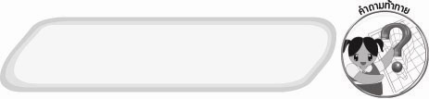
คำถามท้าทาย
 ข้อมูลประเภทใดไม่มีวันสูญหายไปจากโลกนี้


การจัดกิจกรรมการเรียนรู้

1. ให้นักเรียนร่วมกันแสดงความคิดเห็น โดยครูใช้คำถามท้าทาย ดังนี้
 ข้อมูลประเภทใดไม่มีวันสูญหายไปจากโลกนี้
2. ให้นักเรียนศึกษาเนื้อหาเรื่องประโยชน์ของการเก็บรักษาข้อมูลอย่างเหมาะสม แล้วร่วมกันแสดงความคิดเห็นโดยครูใช้คำถาม ดังนี้
 การเก็บรักษาข้อมูลอย่างเหมาะสมมีประโยชน์อย่างไร
(ตัวอย่างคำตอบ
1. ข้อมูลไม่สูญหาย
2. ค้นหาข้อมูลได้ง่ายและสะดวกรวดเร็ว
3. สามารถนำกลับมาใช้ประโยชน์ได้ในภายหลัง)
3. ครูเขียนปัญหาต่อไปนี้บนกระดาน

ปัญหา
ข้อมูลสูญหาย ค้นหาได้ยาก

4. ให้นักเรียนร่วมกันแสดงความคิดเห็นเกี่ยวกับปัญหาที่ครูเขียนบนกระดาน โดยครูใช้คำถามดังนี้
 เพราะเหตุใดข้อมูลจึงสูญหายและค้นหาได้ยาก (ตัวอย่างคำตอบ จัดเก็บ
ไม่ถูกวิธี)
 ถ้าข้อมูลสูญหายและค้นหาได้ยากจะเกิดผลเสียอย่างไร (ตัวอย่างคำตอบ
ไม่มีข้อมูลใช้ เสียเวลาในการค้นหา)
 การแก้ปัญหาข้อมูลสูญหายและค้นหาได้ยากทำได้อย่างไร (ตัวอย่างคำตอบเก็บข้อมูลในรูปแบบที่เหมาะสม)
 ถ้าเก็บข้อมูลในรูปแบบที่เหมาะสมจะเกิดผลดีอย่างไร (ตัวอย่างคำตอบ ข้อมูล
ไม่สูญหาย)
จากนั้นครูบันทึกคำตอบของนักเรียนลงในแผนภาพความคิดแบบก้างปลาบนกระดาน ดังนี้
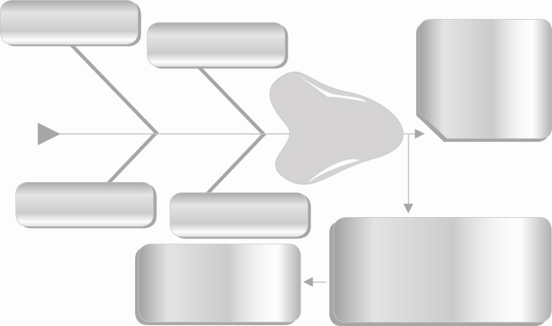
(ไม่แยกประเภทข้อมูลก่อนจัดเก็บ)
(จัดเก็บไม่ถูกวิธี)
(ผู้เก็บไม่มีความรู้ในการเก็บข้อมูลรูปแบบต่าง ๆ)
(จัดเก็บไม่เป็นระเบียบ)
สาเหตุ
ปัญหา
ข้อมูลสูญหายค้นหาได้ยาก
ผลที่เกิดขึ้น
(-ไม่มีข้อมูลใช้
- เสียเวลาในการ
ค้นหา)
วิธีแก้ปัญหา
(เก็บข้อมูลในรูปแบบที่เหมาะสม)
ผลที่เกิดขึ้น
(ค้นหาได้ง่ายเป็นระเบียบข้อมูลไม่สูญหาย)

5. ให้นักเรียนร่วมกันสนทนาแลกเปลี่ยนความคิดเห็นว่าการแก้ปัญหาในแผนภาพ ถูกต้องเหมาะสมหรือไม่ ถ้าไม่ถูกต้องเหมาะสม ควรปรับเปลี่ยนอย่างไร
6. ให้นักเรียนร่วมกันสรุปความรู้ ดังนี้
 ข้อมูลไม่สูญหาย ค้นหาข้อมูลได้ง่ายและสะดวกรวดเร็ว และสามารถนำกลับมาใช้ประโยชน์ได้ในภายหลัง เป็นประโยชน์ของการเก็บรักษาข้อมูลอย่างเหมาะสม


การจัดบรรยากาศเชิงบวก
 ให้นักเรียนร่วมกันตอบคำถามท้าทายอย่างอิสระโดยไม่เน้นถูกผิด แต่ต้องอธิบายเหตุผลได้


สื่อการเรียนรู้
 ปัญหาข้อมูลสูญหาย ค้นหาได้ยาก

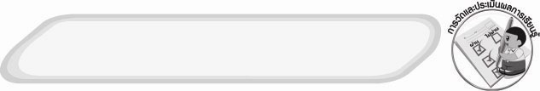
การวัดและประเมินผลการเรียนรู้
1. วิธีการวัดและประเมินผล
 สังเกตพฤติกรรมการเข้าร่วมกิจกรรมของนักเรียน
2. เครื่องมือ
 แบบสังเกตพฤติกรรมการเข้าร่วมกิจกรรม
3. เกณฑ์การประเมิน
 การประเมินพฤติกรรมการเข้าร่วมกิจกรรม
ผ่านตั้งแต่ 2 รายการ ถือว่า ผ่าน
ผ่าน 1 รายการ ถือว่า ไม่ผ่าน


ข้อเสนอแนะของผู้บริหารสถานศึกษา

___________________________________________________________________________________
____________________________________________________________________________________________________________________________________________________________________________________________________________________________________________________________________________________________________________________________________________
___________________________________________________________________________________
______________________________________________________________________________________________________________________________________________________________________________________________________________________________________________________________________________________________________________________________________________________________________________________________________________________________________________________________________________________________________________________________________________________________________________________________________________________________________________________________________________________________________________________________________________________________________________________________________________________________________________________________________________________________________________________________________________________________________________________________________________________________________________________________________________________________________________________________________________________________________________________________________________________________________________________________________________________________________________________________________________________________________________________________________________________________________________________________________________________________________________________________________________________

ลงชื่อ__________________________(ผู้บริหารสถานศึกษา)
(__________________________)
_________/________/________

บันทึกหลังการสอน

ผลการจัดการเรียนการสอน
___________________________________________________________________________________
______________________________________________________________________________________________________________________________________________________________________
______________________________________________________________________________________________________________________________________________________________________
___________________________________________________________________________________

ปัญหา/อุปสรรค
_________________________________________________________________________________________________________________________________________________________________________________________________________________________________________________________
______________________________________________________________________________________________________________________________________________________________________
___________________________________________________________________________________

แนวทางแก้ไข
___________________________________________________________________________________
______________________________________________________________________________________________________________________________________________________________________
______________________________________________________________________________________________________________________________________________________________________
___________________________________________________________________________________

ลงชื่อ__________________________(ผู้บันทึก)
(__________________________)
_________/________/________

